Вы готовы завести кошку?
05.09.2018
415
373
2 мин
415 просмотров. Уникальные посетители страницы.
373 дочитывания, 90%. Пользователи, дочитавшие до конца.
2 мин . Среднее время дочитывания публикации.
статья переезжает на сайта http://catkis.ru
Много ли людей задумываются о том, что будет после того, как они заведут кошку? Они хотят пушистого питомца, который будет ластиться и мурчать на коленках, и которого нужно будет только кормить и выносить за ним горшок. На самом деле это не так. Заводя животное, будьте готовы к тому, что у вас появился новый член семьи, требующий заботы не меньше, чем все остальные.

кошка больна
Вчера у меня была почти бессонная ночь. Точнее, бессонной она стала около четырех часов утра, когда я услышала, что кошка забеспокоилась и как-то уж очень рьяно роется у себя в лотке. Я встала и увидела, как она прячется под кровать. Вскоре она вылезла оттуда, залезла на одеяло, где она обычно спала, поджала под себя лапы и посмотрела на меня очень больным взглядом.
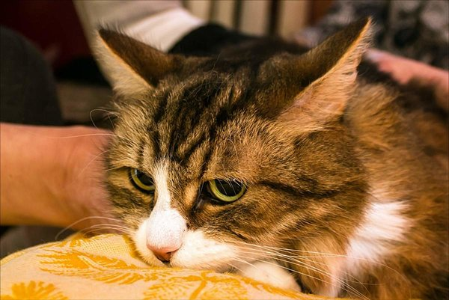
кошка больна
Знаете, я почти всегда могу определить, что с моей кошкой что-то не так — у них мгновенно меняется выражение глаз.
Уже присмотревшись тщательнее, я увидела, что она мелко-мелко дрожит. Срочно градусник! 41,1!! В норме температура кошки — 38-39 градусов, подъем до 39,5 не критичен, такое бывает, когда жарко или кошка понервничает. Но 41… У четырехмесячного котенка… Время — четыре утра. Все ветеринары и аптеки работают с девяти. До утра я лежала рядом с своей кошкой и мучилась от собственного бессилия, мне было страшно…

кошка больна
Утром — врач, назначения. Бегом за лекарствами. Шел ливень, дул сильный ветер, в ногах противно хлюпало. Штаны внизу — мокрые насквозь, майка наполовину промокла. Когда я стояла на остановке на обратном пути домой, думала только об одном — как она там, моя Лапочка?
Дома пушистая пациентка была обколота лекарствами, часть лекарств запихнута и залита внутрь. Температура спала ближе к обеду. К вечеру кошка начала играть. Ближе к ночи — скидывать все со стола, как она обычно делает. А следующим утром снова пришла меня будить, прыгая по кровати и тычась носом мне в лицо. Я выдохнула с облегчением…
Эти сутки были сложными, но мы их пережили.
Если вы хотите завести кошку, вы должны быть готовы ко всему. Кошка — это большая ответственность. Это не только источник позитива, но и потенциальная причина парочки седых волос на голове. Это готовность в любое время дня и ночи, в любую погоду бежать за лекарствами, а потом сидеть с ней рядом, пытаясь заметить положительные изменения.
Если вы не готовы… Если считаете, что «кошки сами себя лечат, выпущу на улицу, пусть лечебную травку поищет» — не нужно заводить кошку. Если вам жалко себя, когда вы мокнете под дождем в поездке за лекарствами — не заводите кошку. Если вы не умеете замечать, когда ей плохо — не заводите.

кошка больна
Кошка — член семьи. Кошка — еще один ваш ребенок. Любить и заботиться о ней нужно так же, как о человеке. Иначе никак.

